TEST KOŞUM RAPORU
Muud Arama Kalitesi İyileştirmesi — DDP-366/367/368/369

Geliştirme Sorumlusu | Murat Erkılıç, Salih Oran, Barkın Akkol
Test Sorumlusu | Barış Durak
Analiz Sorumlusu | Sena Pala
Talep No / Proje İsmi | DDP-366/367/368/369 — Muud Arama Kalitesi İyileştirmesi
ODD Versiyonu | 1.0
Sürüm Versiyonu | 1.0
Test Tarihi | 17–20 Eylül 2026
Test Ortamı | UAT-HMUUD

1. Amaç
Bu TKR, Muud arama motoruna eklenen dört yeni yetenek için UAT test koşumunu belgelemektedir:
• DDP-366 — Bitişik yazım toleransı: "blok3", "acanım" gibi boşluksuz yazımlarda sonuç dönmesi
• DDP-367 — Özel karakter indeksleme: "$", "&" gibi karakter içeren kayıtların aranabilir olması
• DDP-368 — Versiyon etiketi ayrıştırma: "[Live]", "(Akustik)" eklerinin başlıktan ayrı alana taşınması
• DDP-369 — Klavye kaynaklı yazım düzeltme: TR/EN düzen karışması ve komşu tuş hatalarına tolerans

2. Kapsam
Test Edilen Endpoint: POST /search/rest/v10/active-indices/search
Test Ortamı: UAT-HMUUD | Test Tarihi: 17–20 Eylül 2026 | Test Sorumlusu: Barış Durak
Kapsam Dışı: Sıralama mantığı, did-you-mean altyapısı yeniden tasarımı, prod devreye alımı.

3. Test Koşumu

TC-1 — Regresyon Kontrolü
TC-1: Regresyon Kontrolü (correction: false)
Alan | Detay | Sonuç
Test Adımı 1 | "Bu Yalnızlık" araması yapılır | Her iki sorgu başarılı. Mevcut davranış bozulmamış.
Beklenen Sonuç | İlk sırada "Bu Yalnızlık" şarkısı gelir | "Bu Yalnızlık" → topHits[0]: Bu Yalnızlık, status: OK
Test Adımı 2 | "tarkan" araması yapılır | "tarkan" → topHits[0]: Tarkan (performers), status: OK
Beklenen Sonuç | Sonuç listesi boş değildir, Tarkan içerikleri döner | Regresyon geçildi. Diğer TC'lere devam edildi.
Endpoint | POST /search/rest/v10/active-indices/search

TC-2 — DDP-366: Bitişik Yazım Toleransı
TC-2: DDP-366 — Bitişik Yazım Toleransı (correction: false)
Alan | Detay | Sonuç
Test Adımı 1 | "buyalnizlik" araması yapılır | Tüm bitişik yazım sorguları başarılı.
Beklenen Sonuç | İlk sırada "Bu Yalnızlık" şarkısı gelir | "buyalnizlik" → Bu Yalnızlık — Sertab Erener
Test Adımı 2 | "tarkanşımarık" araması yapılır | "tarkanşımarık" → Şımarık — Tarkan
Beklenen Sonuç | "Şımarık" şarkısı topHits'te döner | "sezenaksu" → Sezen Aksu (performers)
Test Adımı 3 | "sezenaksu" araması yapılır
Beklenen Sonuç | Sezen Aksu içerikleri döner | Devreye alım öncesi bu sorgular 0 sonuç döndürüyordu.

Postman — DDP-366 aktif arama koleksiyonu ("a canım" ve bitişik yazım test case'leri):
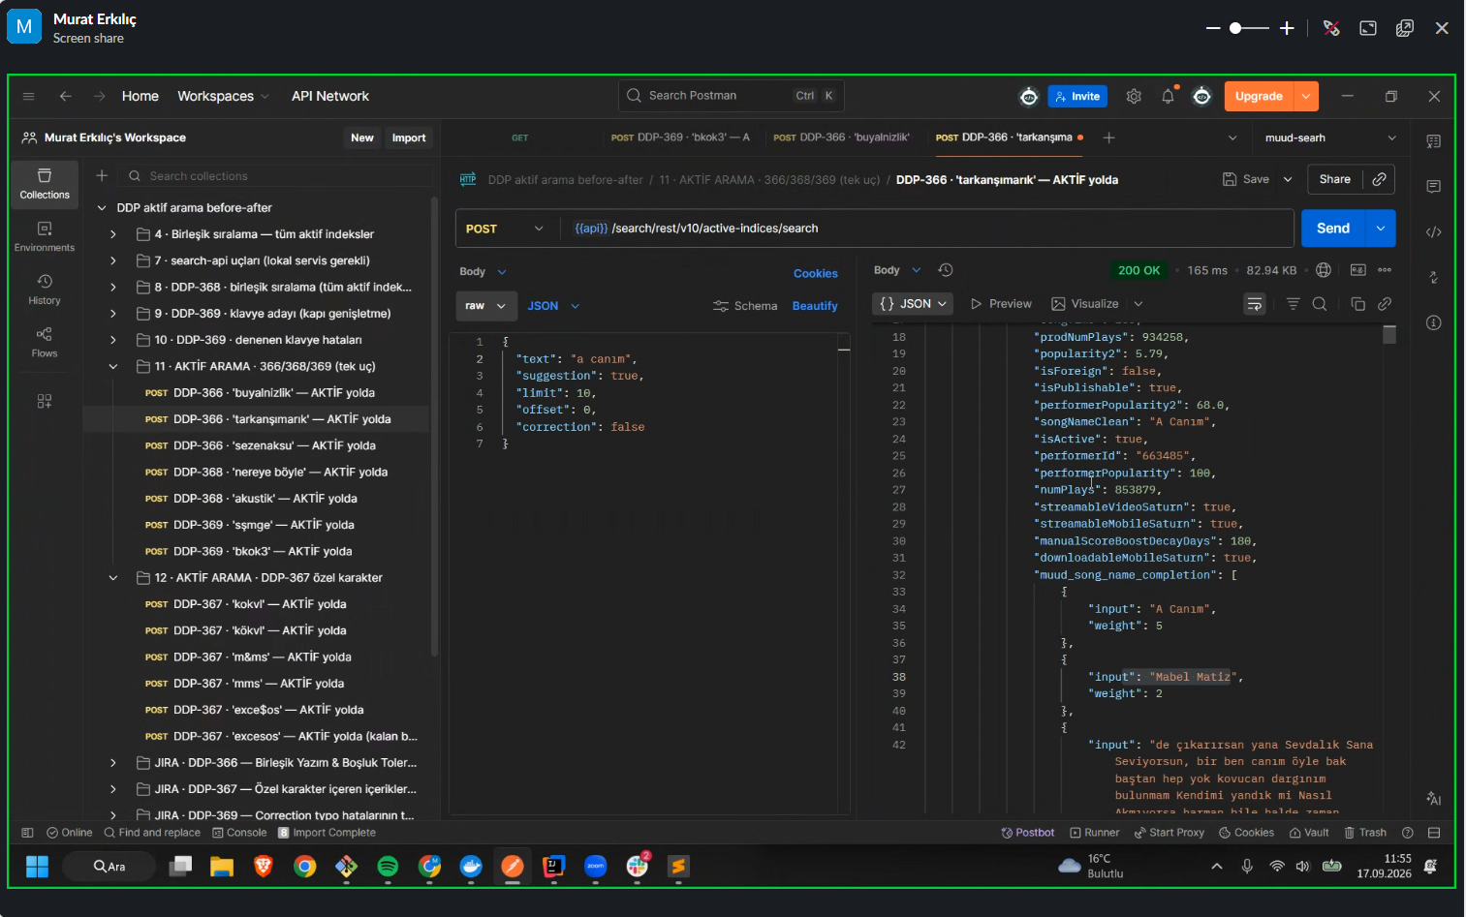

TC-3 — DDP-367: Özel Karakter (kokvl → KÖK$VL)
TC-3: DDP-367 — Özel Karakter: "kokvl" → KÖK$VL (correction: false)
Alan | Detay | Sonuç
Test Adımı | "kokvl" araması yapılır | Başarılı.
Beklenen Sonuç | KÖK$VL sanatçısı topHits'te ilk sıralarda gelir | topHits[0]: KÖK$VL (muud_performer_flat_v2)
Gözlem | $ karakteri normalize edilerek aranabilir hale getirildi | popularity: 4.0 — Devreye alım öncesi 0 sonuç dönüyordu.
Endpoint | POST /search/rest/v10/active-indices/search

Postman + Muud Uygulama — "kokvl" araması KÖK$VL getiriyor:
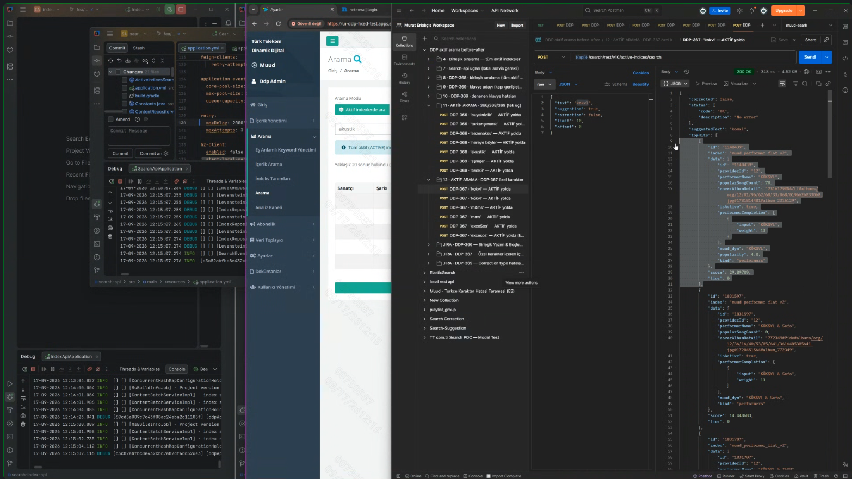

TC-4 — DDP-367: Özel Karakter (m&ms / mms)
TC-4: DDP-367 — Özel Karakter: "m&ms" / "mms" (correction: false)
Alan | Detay | Sonuç
Test Adımı 1 | "m&ms" araması yapılır | Başarılı.
Beklenen Sonuç | M&Ms içerikleri döner | "m&ms" → M&Ms sanatçısı topHits'te döndü
Test Adımı 2 | "mms" araması yapılır | "mms" → M&Ms ve MMS içerikleri döndü
Beklenen Sonuç | MMS veya M&Ms içerikleri döner | & özel karakteri içeren kayıtlar artık doğrudan aranabilir.

TC-5 — DDP-368: Versiyon Etiketi Ayrıştırma
TC-5: DDP-368 — Versiyon Etiketi Ayrıştırma (correction: false)
Alan | Detay | Sonuç
Test Adımı 1 | "nereye böyle" araması yapılır | Başarılı.
Beklenen Sonuç | Sonuçlar arasında "Nereye Böyle [Live]" kaydı bulunur | topHits'te "Nereye Böyle [Live]" mevcut.
Beklenen Alan | versionLabel ayrı alanda dolu, songNameClean etiketsiz | versionLabel: ["Live"], songNameClean: "Nereye Böyle"
Test Adımı 2 | "akustik" araması yapılır | [Akustik] ve (Akustik) etiketli şarkılar döndü.
Beklenen Sonuç | [Akustik] etiketli kayıtlar döner | Etiket adının kendisiyle arama çalışıyor.

Postman + Muud Uygulama — "akustik" araması [Akustik] etiketli şarkılar getiriyor:
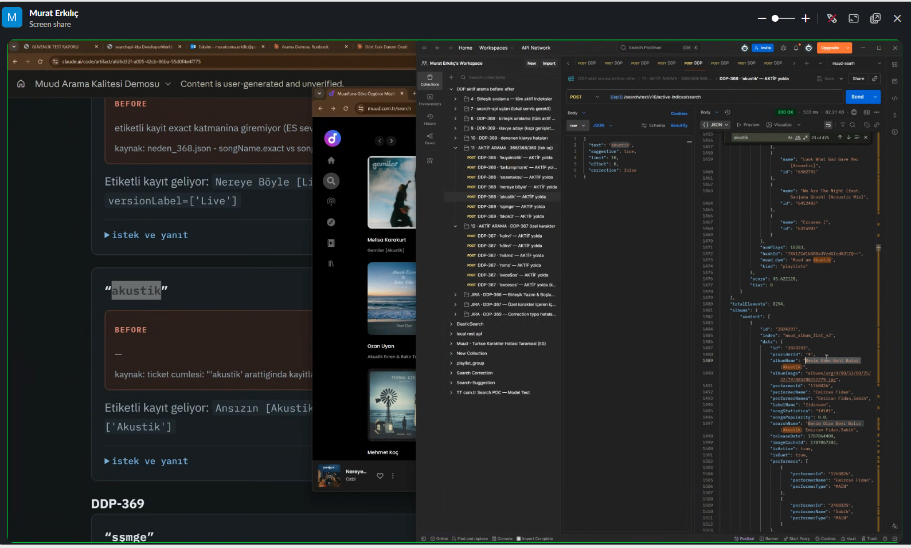

TC-6 — DDP-369: Klavye Yazım Düzeltme ("sşmge" → "simge")
TC-6: DDP-369 — Klavye Yazım Düzeltme: "sşmge" → "simge"
Alan | Detay | Sonuç
Test Adımı | "sşmge" araması yapılır (correction: true) | Başarılı.
Beklenen Sonuç | corrected=true, suggestedText="simge", topHits[0] Simge | corrected: true
Mekanizma | TR/EN klavye komşuluğu (ş→i) dikkate alınarak düzeltme | suggestedText: "simge"
Sonuç Detay | topHits[0]: Simge şarkısı veya sanatçısı gelir | topHits[0]: Simge (muud_song_flat_v2), score: ~73.98

Postman — "sşmge" sorgusu: corrected=true, suggestedText="simge", topHits[0]=Simge:
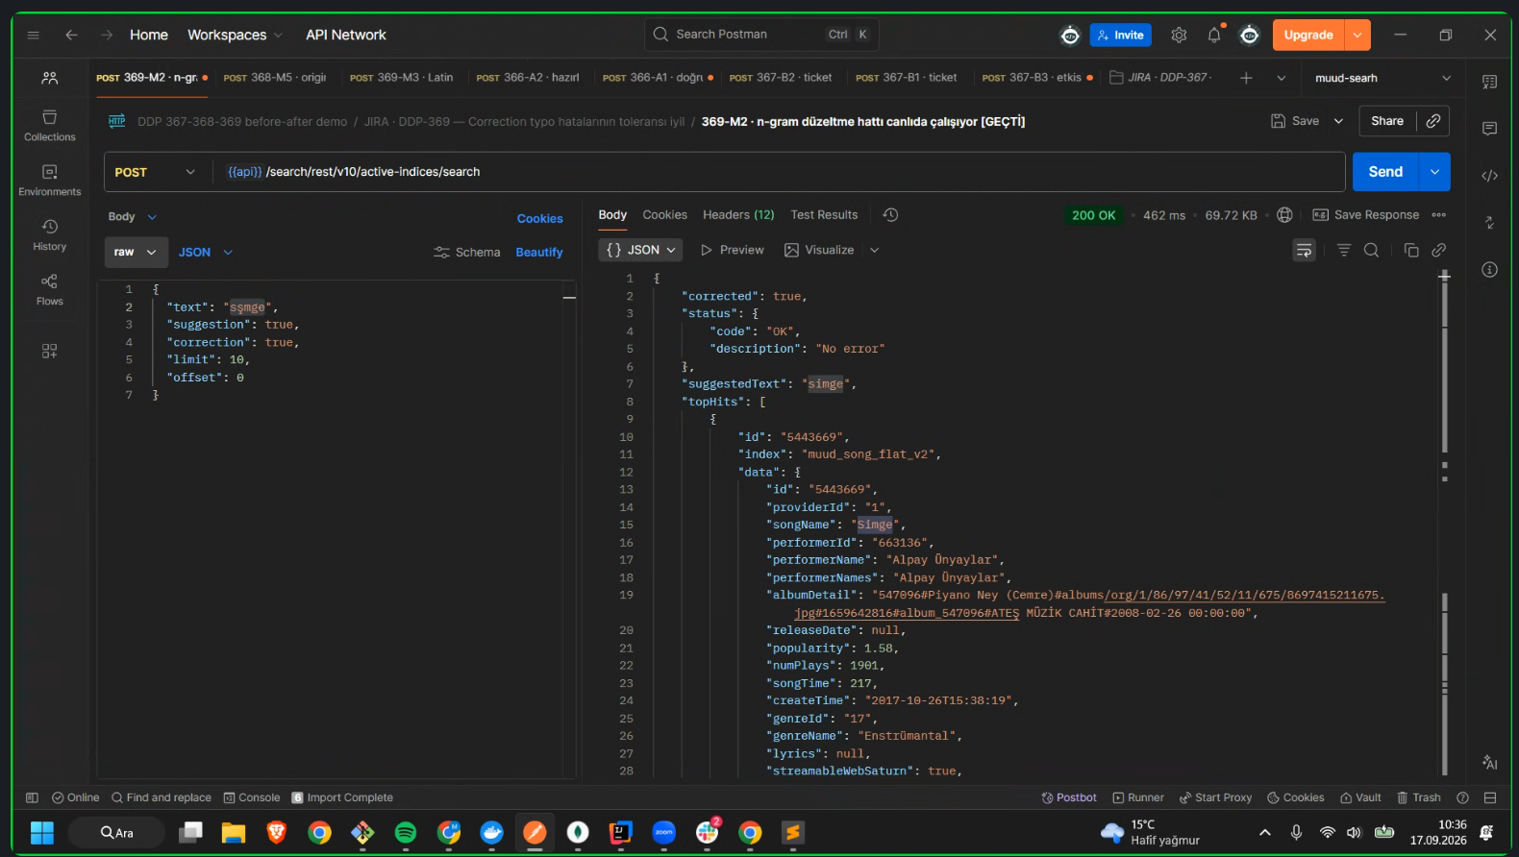

TC-7 — DDP-369: Klavye Yazım Düzeltme ("cskal" → "çakal")
TC-7: DDP-369 — Klavye Yazım Düzeltme: "cskal" → "çakal"
Alan | Detay | Sonuç
Test Adımı | "cskal" araması yapılır (correction: true) | Başarılı.
Beklenen Sonuç | corrected=true, suggestedText="cakal", topHits[0] Çakal | corrected: true
Mekanizma | c→ç, s→a klavye komşuluğu toleransı | suggestedText: "cakal"
Sonuç Detay | topHits[0]: Çakal — Serdar Ortaç | ID: 4887363, popularity: 3.03, numPlays: 306309

Postman — "cskal" sorgusu: corrected=true, suggestedText="cakal", topHits[0]=Çakal:
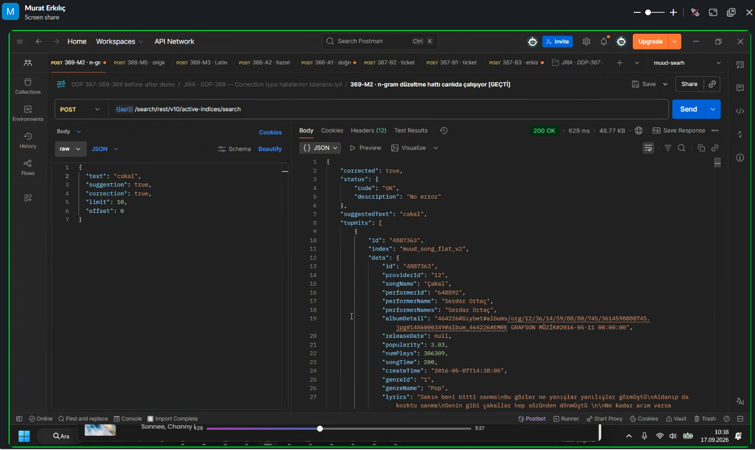

TC-8 — DDP-369: Klavye Yazım Düzeltme ("hsdise" → "hadise")
TC-8: DDP-369 — Klavye Yazım Düzeltme: "hsdise" → "hadise"
Alan | Detay | Sonuç
Test Adımı | "hsdise" araması yapılır (correction: true) | Başarılı.
Beklenen Sonuç | corrected=true, suggestedText="hadise", topHits[0] Hadise | corrected: true
Mekanizma | h,d,i,s,e → hadise klavye komşuluğu toleransı | suggestedText: "hadise"
Sonuç Detay | topHits[0]: Hadise sanatçısı | ID: 594469, popularity: 44.0, popularSongCount: 16371

Postman — "hsdise" sorgusu: corrected=true, suggestedText="hadise", topHits[0]=Hadise:
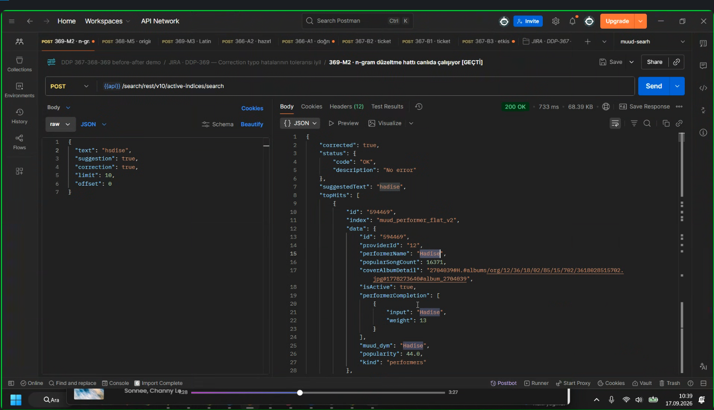

4. Test Sonucu Özeti
Test Case | Konu | Durum | Açıklama
TC-1 | Regresyon | OK | "Bu Yalnızlık" ve "tarkan" aramaları başarılı, mevcut davranış korunuyor.
TC-2 | DDP-366 Bitişik Yazım | OK | "buyalnizlik", "sezenaksu", "tarkanşımarık" sorgularında doğru içerik bulundu.
TC-3 | DDP-367 Özel Karakter (kokvl) | OK | "kokvl" aramasında KÖK$VL sanatçısı topHits'te döndü.
TC-4 | DDP-367 Özel Karakter (m&ms) | OK | "m&ms" ve "mms" aramalarında M&Ms içerikleri döndü.
TC-5 | DDP-368 Versiyon Etiketi | OK | "nereye böyle" → [Live] kaydı, "akustik" → etiketli şarkılar döndü.
TC-6 | DDP-369 Yazım (sşmge) | OK | corrected=true, suggestedText="simge", topHits[0] Simge.
TC-7 | DDP-369 Yazım (cskal) | OK | corrected=true, suggestedText="cakal", topHits[0] Çakal — Serdar Ortaç.
TC-8 | DDP-369 Yazım (hsdise) | OK | corrected=true, suggestedText="hadise", topHits[0] Hadise.

Toplam Test Case: 8 | OK: 8 | NOK: 0

DDP-366, DDP-367, DDP-368 ve DDP-369 kapsamındaki tüm test senaryoları başarıyla geçilmiştir. Regresyon kontrolü (TC-1) mevcut davranışın bozulmadığını doğrulamıştır.

